Тульская область
(Ясногорский район)
https://yandex.ru/maps/?um=constructor%3A711ae62fd4797c39240b6ffe74d2604c62c0ff771b53b9a29c03c100a5720006&source=constructorLink
2 | Усадьба Красино-Убережное. Церковь Троицы Живоначальной  1674. Перестройки: 1-я пол. XVIII в., 1-й пол. XIX в 54.836589, 37.914252  https://besputa.ru/vozvrashchenie-hozyaina
 | 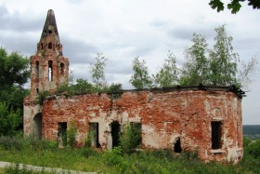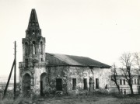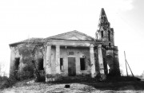
 | 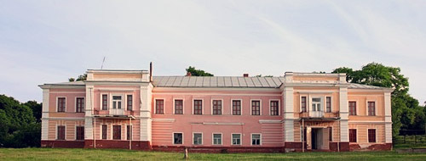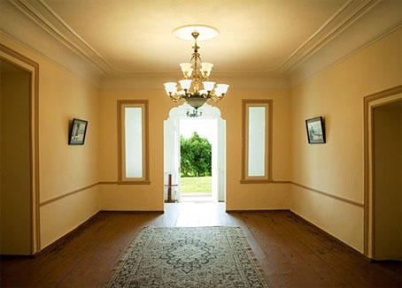
 | Первым известным нам владельцем Красино-Убережного был дворянин Михаил Петрович Травин. В конце XVII века он построил здесь деревянный дом и каменный храм Живоначальной Троицы. Потом, в середине XVIII века, поместье купил каширский воевода Никита Яковлевич Киреевский, и с тех пор оно стало родовым гнездом Киреевских. Никита Яковлевич построил новый каменный дом в стиле, как тогда говорили, «умной старины» — с толстыми, больше метра, стенами. Кстати, это был первый каменный дом во всей округе, даже в соседней Кашире все здания в ту пору были деревянными. После этого барский дом дважды перестраивался, причем довольно кардинально. Например, в начале XIX века ему придали новый внешний облик в модном тогда английском стиле. Интересно, что, несмотря на это, первоначальное каменное здание XVIII века сохранилось: оно как бы «вписано» в позднейшие достройки и перестройки. В этой старой части дома находится старинная трапезная площадью сто квадратных метров с каменными сводчатыми потолками. В трапезной даже в самый жаркий летний день прохладно так, как будто работает мощный кондиционер. После революции и до 80-х годов в этом доме была школа. Большинство людей в округе, кому больше сорока лет, учились именно здесь.
3 | Богословское (Тетёрки). Церковь Иоанна Богослова. 1911  54.770493, 37.997771
3 | 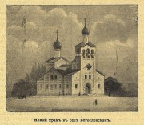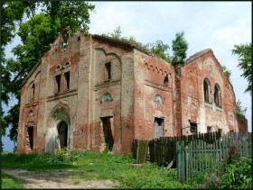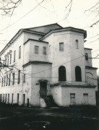
3 | Красивые холмы, плодородные земли, открытые просторы. Люди живут здесь с незапамятных времён. Мы не знаем года возникновения деревни Тетёрки. К сожалению, история не сохранила для нас этой даты. Однако можно предположить, что Тетёркам не менее чем 500 лет. Самое раннее общедоступное упоминание этой деревни встречается в «Книге письма и дозора на дворцовые волости Каширского уезда» от 1588 года: «… да у реки у Безпуты промеж Колтовские волости деревни Тетерины да в деревне в Благове четыре десетины да меж поль по врагом 3 десетины. И всего лугу 24 десетины с полдесетиною, сена ставитца 490 копен…».  Скорее всего, название деревни "Тетерины" было дано по фамилии рода, построившего здесь первые дома...  На плане межевания Тульской губернии от 1790 г. Тетёрки обозначены как «СЕЛЬЦО»  По справочнику «Города и селения Российской Империи» от 1858 г. число взрослых жителей Тетёрок составляло 180 человек. До 1897 года в Тетёрках не было ни школы, ни церкви, население было приписано к приходу церкви села Юрцово.  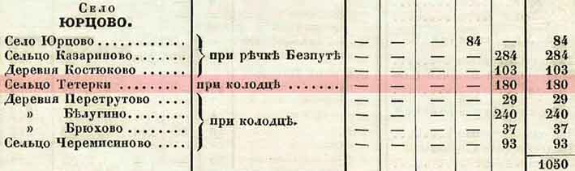  Село Богословское является совершенно необыкновенным примером, подтверждающим значение фразы «роль личности в истории».  «Добрым гением» для села стал местный помещик - Владимир Карлович Саблер, к тому времени товарищ обер-прокурора Священного Синода и действительный тайный советник. В 1897 году В. К. Саблер на свои средства построил деревянную одноэтажную начальную церковную школу грамоты для крестьянских детей. В этой школе первоначально училось 46 мальчиков и 22 девочки. В следующем году школа грамоты была преобразована в одно-классную церковно-приходскую (72 мальчика и 48 девочек). Попечителем школы стал сам В.К. Саблер.  В этом же году, по проекту академика архитектуры М. Т. Преображенского, на свои средства, В. К. Саблер строит в селе деревянную церковь. Купол и стены украшала роспись по образцу византийских мозаик конца VI века.  26 сентября, в день преставления апостола и евангелиста Иоанна Богослова, церковь освятили. Тетёрки были переименованы в Богословское. Владимир Карлович не переставал развивать любимую им Богословскую школу, отдав в ее пользу все доходы со своего имения.  «…Необычный архитектурный комплекс был возведен в конце XIX – начале ХХ века в сельце Тетёрки, преобразованном тогда же в село Богословское. Комплекс в Богословском создавался как школьно-просветительский центр. Это было единственное в России место, где действовали начальные церковно-приходские школы всех существовавших в то время типов: мужская и женская одноклассные школы, смешанная двухклассная школа, женская второклассная школа и женская церковно-учительская школа… Своеобразие учебного комплекса в Богословском состоит еще в том, что здесь была предпринята попытка распространения и активного внедрения в практику народного образования идей известного русского ученого педагога С.А.Рачинского».  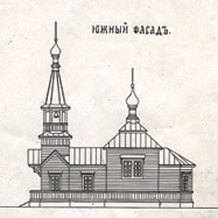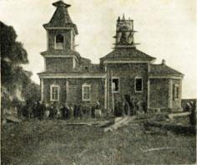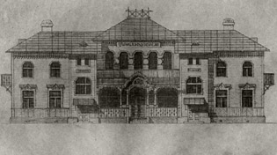  Проект дер.цер. Строительство Общеобраз.двухклас.школа  5 декабря 1908 года, от неосторожного обращения с огнём, деревянная церковь в селе Богословское сгорает.  Епископ Тульский и Белевский Парфений (Левицкий) направил В.К. Саблеру письмо с выражением сочувствия и советом приступить к сооружению нового храма. От себя владыка внес на это дело 100 рублей и открыл подписку по сбору пожертвований, обратившись к своей пастве с воззванием, где, в частности, говорилось: «Почетное имя «богословка» (так называли выпускниц Богословской школы) давно стало нарицательным именем хорошей учительницы в епархии; получив прекрасное воспитание в школе, «богословка» будет и хорошей матерью своих детей, ибо она воспитает и научит их любить Бога, любить святые храмы Божии и своих ближних; через школу и в семье она даст добрых, честных, полезных граждан государству».  Вскоре Владимир Карлович с благословения епископа Парфения учреждает Строительный комитет по возведению для школы новой церкви. Все тот же М. Т. Преображенский создаёт проект, утвержденный техническо-строительным комитетом при Хозяйственном управлении Святейшего Синода.  Храм в Богословском - один из немногих «сохранившихся» в России храмов, возведенных по проекту М. Т. Преображенского. Свою лепту на его строительство внесли император Николай II и императрица Александра Федоровна, пожертвовавшие 4000 рублей серебром.  Заботливым вниманием пользовались просветительские учреждения в Богословском у св. императрицы Александры Федоровны, взявшей под свое попечение женские церковноучительские школы. Особенно славившийся своим церковным пением школьный хор с. Богословского был приглашен выступать даже в Царском Селе перед императором и его свитой.  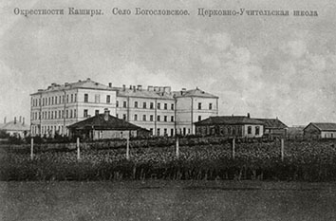  Церковно-учительская школа, справа от неё старая больница,  образцовая двухклассная школа, пчеловодня и конюшня.  «Наиболее значительной в художественном плане постройкой школьного комплекса следует признать церковь Иоанна Богослова, возведенную в начале 1910-х годов по проекту крупного петербургского архитектора М.Т. Преображенского. В работе над проектом он отталкивался от образов каменного псковского зодчества XIV-XV веков, однако больше следовал его внешним особенностям. Некоторые отдельные части церкви почти буквально повторяют живописные формы псковских прототипов. Наиболее показательной в этом отношении была несохранившаяся монументальная трехпролетная звонница, возвышавшаяся над западной стеной здания. Все это роднит церковь Иоанна Богослова с постройками ретроспективизма – одного из ведущих направлений архитектуры начала ХХ века».  Источник: Ф.В. Разумовский «На берегах Оки (от Серпухова до Каширы)», М., 1988  С 1918 года в селе был открыт Каширский с/х техникум имени В.И. Ленина, с двумя отделениями: зоотехники и агрономии. В годы Великой Отечественной войны техникум был эвакуирован, но уже с 1942 г. опять приступил к работе. Немцы были в селе 2 дня в ноябре 1941 г.  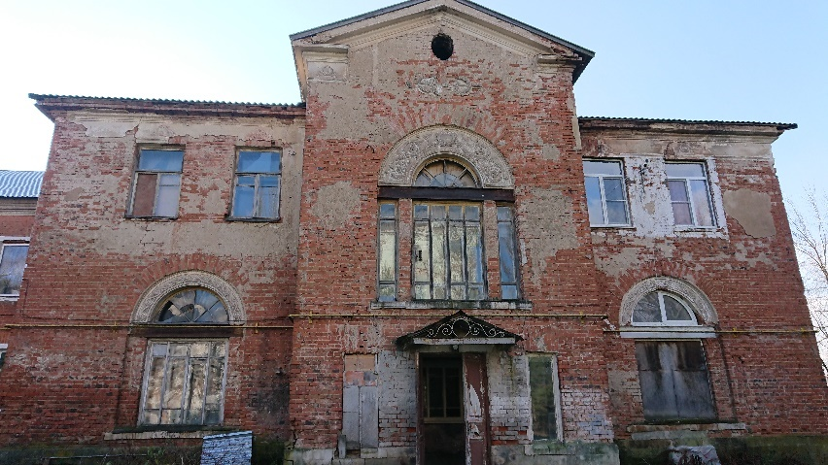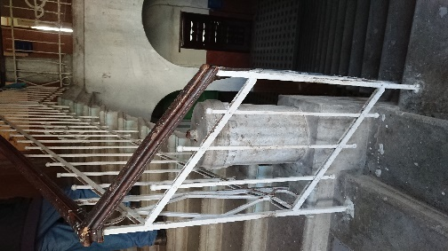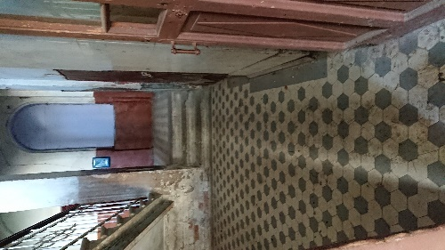
  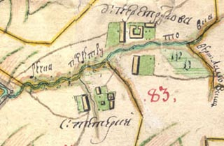
  сельцо Тетёрки на плане межевания Тульской губернии (1790 г.)
4 | Старое Глазово 54.691944 38.110556  http://necropolsociety.ru/otchet-107.html
4 | 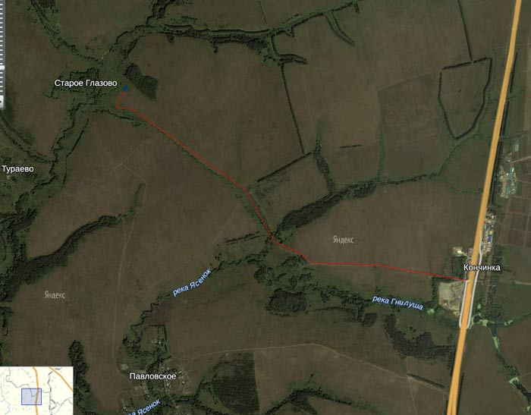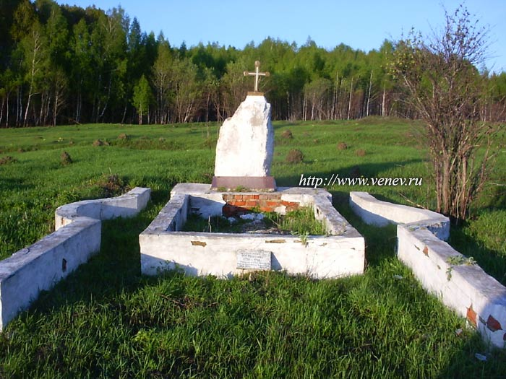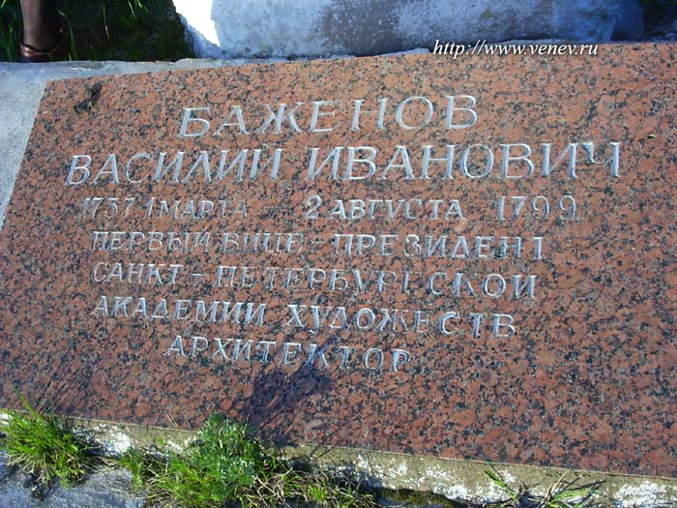
4 | Сегодня деревушка Старое Глазово малопримечательна для путешественников. Но несколько веков назад здесь находилась усадьба, которая принадлежала замечательному русскому архитектору Василию Ивановичу Баженову. Сохранились сведения о том, что усадьба эта не была столь выдающейся, как многочисленные постройки зодчего. Она состояла из довольно скромных деревянных построек, окруженных плодовыми садами.  Баженов Василий Иванович родился в семье дьячка одной из придворных кремлёвских церквей Ивана Фёдоровича Баженова (1711—1780). Местом рождения В. И. Баженова обычно называют либо Москву, либо село Дольское близ Малоярославца. Ещё в детстве обнаружил природный талант к искусству, срисовывая всякого рода здания в древней столице. Эта страсть к рисованию обратила на Баженова внимание архитектора Д. В. Ухтомского, назначенного в 1754 главным архитектором Московского университета, который принял его в свою школу. По его рекомендации Баженов в апреле 1755 поступил в гимназию Московского университета, где был зачислен в специальный «художественный класс», предназначенный для будущей Академии художеств. В числе 9 лучших учеников Баженов в 1756 по инициативе И. И. Шувалова, был переведён в академическую гимназию в Санкт-Петербурге, а после открытия в январе 1758 Академии художеств принят в её студенты. В Академии его способности к архитектуре раскрылись в такой мере, что преподаватель архитектуры С. И. Чевакинский сделал талантливого молодого человека своим помощником при постройке Никольского морского собора. В сентябре 1760 года Баженов был направлен для развития своего таланта в Париж (став, наряду c А. П. Лосенко, первым пенсионером Академии художеств, отправленным за границу).  В Московском Кремле на месте крепостных стен, выходящих на Москву-реку, архитектор спроектировал Большой Кремлёвский дворец на Боровицком холме. Комплекс проектировался как грандиозный общественный центр с театром и овальной площадью для народных собраний, к которой должны были сходиться все улицы Кремля. Исторический контекст при этом практически не учитывался: многие допетровские здания Кремля предполагалось снести, заодно закрыв со стороны реки обзор храмов Соборной площади, что неминуемо исказило бы исторический облик твердыни. Кремлёвские стены уже начали было разбирать (снеся часть обращённого к Москве-реке участка стены с шестью башнями), но при рытье котлована у подножия Кремлёвского холма на стенах древних соборов появились трещины, и, по воле императрицы, строительство было отложено, а потом оставлено совсем (в 1775 году); снесённая часть стен Кремля позже была восстановлена М. Ф. Казаковым.  Такая же судьба постигла царицынский ансамбль Баженова, представлявший собой новаторский сплав элементов нарышкинского барокко конца XVII века и западноевропейского готического декора. Впервые Баженов опробовал это сочетание в 1775 году, работая вместе с М. Ф. Казаковым над временными увеселительными павильонами Ходынского поля, где праздновалось заключение Кючук-Кайнарджийского мира с турками. Екатерина летом 1785 года приехала на три дня в первопрестольную, посетила работы по сооружению дворцов в Царицыне (собственного и великокняжеского) и, возмутившись их равными размерами, повелела снести оба; архитектор от осуществления проекта был отстранён.  Оставшись без всяких средств к существованию, Баженов открыл художественное заведение и занялся частными постройками. Перемену в его служебной карьере и немилость Екатерины объясняют его сложным самолюбивым нравом, а также связью с кружком Н. И. Новикова, который поручил ему доложить наследнику Павлу I о выборе последнего московскими масонами в верховные мастера. В этих сношениях с цесаревичем Екатерина подозревала наличие политических целей, и гнев её на Баженова обрушился раньше, чем на других; но дальше исключения из службы дело не пошло, а в 1792 году он был принят вновь на службу по адмиралтейств-коллегии и перенёс свою деятельность в Петербург.  После своего вступления на престол Павел I, вообще приближавший к себе всех гонимых его матерью, назначил Баженова вице-президентом Академии художеств. Баженов был похоронен на Смоленском православном кладбище, но в 1800 году его останки были перевезены в имение Баженовых в селе Глазово.
5 | Горки (Заразы) Церковь Михаила Архангела  Между 1774 и 1779. Архитектор:В.И. Баженов 54.649857, 38.04873
5 | 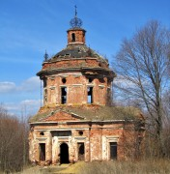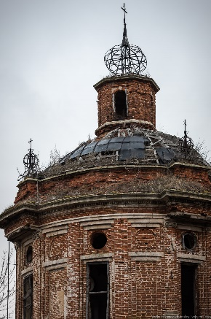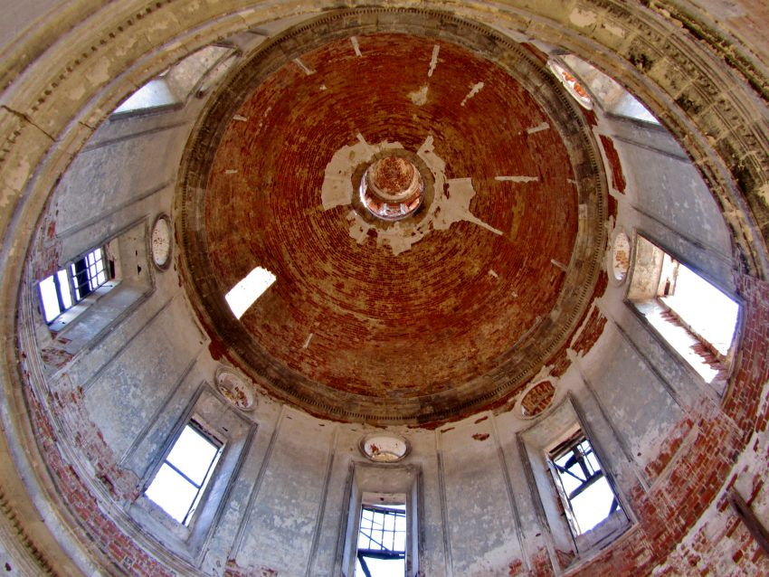
5 | Усадьба полковника Семенова П.И. известна с 1760-го года, в сер. 19 в. Принадлежала тит.сов. В.А Калачевой, в конце столетия и начале 20 в. – депутату Дворянского депутатского собрания колл. секр. И.И.Соколову.  Село Горки, ранее село Заразы, лежит в гористой каменистой местности, при речке Опроне, в расстоянии от г. Тулы 60 верст и от уездного Каширы 20 верст. Основанный в с. Заразах в 1774 г. каменный храм во имя Архистратига Божия Михаила с такою же колокольнею, имеет два престола: в настоящей - во имя св. Архистратига Михаила и в средней части (трапезной) – во имя иконы Знамения Божией Матери. По своему внешнему и внутреннему виду храм представляется грандиозным сооружением, требующем, однако, капитальной поддержки и обновления, особенно снаружи.  Наиболее чтимую святыню храма составляют частицы святых мощей, в числе 17, хранящиеся в отдельном ковчеге, среди которого находится «серебряно-позлащенный» крест с мощами св. великомученицы Варвары и св. Ипатия Чудотворца. Над царскими вратами в приделе находится в ковчеге также крест с свят. мощами Апостола Епафродита и Стефана нового. Есть также ценное Евангелие большого формата в металлической оправе, весом 1,5 пуда, издание 1759 г. Причт церкви состоит из священника и псаломщика, на содержание его, кроме жалования из казны 111 руб. 74 коп., поступают проценты с капитала в размере 36 руб. 54 коп. ежегодно и церковная земля в количестве 36 десятин. Для помещения священника имеется церковный дом. В селе Заразах с 1893 г. открыта школа грамоты. (П. И. Малицкий «Приходы и церкви Тульской епархии». Тула. 1895 г. Каширский уезд, стр. 429.)  Выдающиеся качества архитектуры соединены здесь с высочайшей строительной техникой каменотесных работ и кирпичной кладки, редких даже для столичных построек. Несмотря на отсутствие документов, на авторство Баженова указывает характер архитектуры и особенности сводов со сложными сочетаниями поверхностей, использование в структуре круглых и эллиптических пространств. Кроме того, В.И.Баженов был владельцем соседнего села Старое Глазово, где и был похоронен. Сейчас там восстановлена его могила.
6 | Родник «Башинский», святой источник Казанской иконы Божией Матери у села Башино 54.674417 37.910778
 | 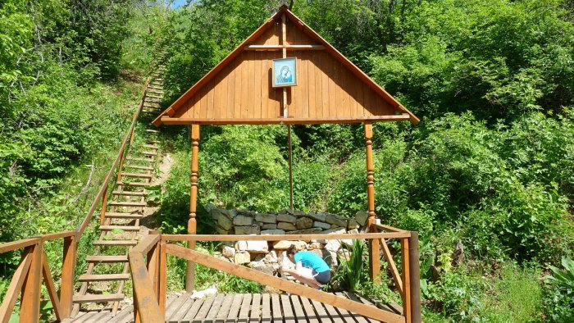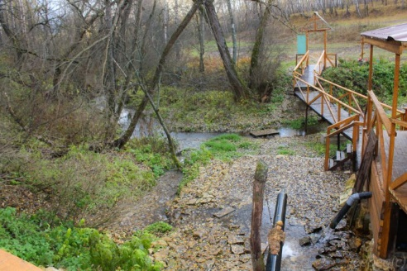
По преданию, жила вдова и было у неё семеро детей, Старший сын как подрос, пошел пастухом и пас скот с утра до ночи. И с прошествием времени сын вырос сильным статным юношей. Все называли его Баш. На праздник Иван Купала, все деревенские парни и девицы по традиции отправлялись в лес. Люди верили, что это единственная ночь в году когда расцветает папоротник и цветет всего лишь миг. Тому кто увидит его и успеет сорвать явится дар - понимание языка животных и птиц. Башу посчастливилось, сорвал он заветный цветок папоротника. Но вскоре изменился Баш. Сначала перестал пасти скот, а затем стал уходит в лес и слушать разговоры животных. Со временем все более нелюдим становился Баш и однажды пропал. Принялись искать его всем селом, но так и не нашли. Через несколько недель охотники нашли аккуратно сложенную одежду Баша, будто только оставленная хозяином, а рядом с ней источник. Попробовали охотники воды и показалась она им самой вкусной, из всей воды, что они пробовали. Поиски Баша продолжались, но так его и не нашли. А через несколько лет в лесу медведь объявился. И пошла молва, что это Баш ушел к зверям и в медведя обратился, а на память людям, оставил родник. Так и прозвали его люди - родник «Башинский».
Два родника Нижний и Верхний питают речку Столбня, несущую свои воды в реку Беспута. По преданиям, в древности, здесь было поселение - городище и место поклонения языческим богам. Наши предки чувствовали магическую силу этой земли. Верхний источник обустроен, нижний не обустроен. На горе из которой выбивают родники раньше была деревня Борисово.

7 | Башино Казанская церковь 1766, не сохр. 54.706509, 37.926721
7 | 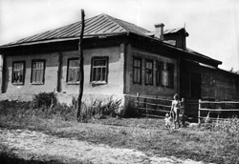 Начальная школа
7 | Точная дата основания села неизвестна.  В 1719 году деревня Башино принадлежала полковнику князю Семёну Фёдоровичу Мещерскому.  15 июня 1768 года село Башино Каширского уезда Тульской губернии — владение девицы княжны Анны Григорьевны Мещерской, в селе ревизских душ мужского пола 186, земли 562 десятины 2105 саженей. Позднее селом владел ее муж князь Фёдор Фёдорович Щербатов.  Упоминается в метрических книгах в 1871 году. В Башино до 30-х годов XX века стояла церковь во имя Казанской иконы Божией Матери 1766 года постройки. С 1886 года в с. Башине учреждена школа грамоты.  В начале XX века (1915—1916 годы) в Башино насчитывалось 59 дворов, проживали 216 мужчин и 217 женщин, была Церковно-приходская школа. Здесь родился А. А. Дородницын — известный учёный в области механики и прикладной математики, академик АН СССР.  Когда появилось поселение на месте современного Башино сказать сложно. Непосредственно на территории села нет славянского городища, ближайшие курганы расположены в нескольких километрах. Однако, земля эта отлично подходит для жилья. Сухое и красивое место, а также протекающая здесь небольшая речушка под названием Язьва, привлекли сюда первых жителей будущего села. Когда же это произошло? Можно сделать предположение, что поселение появилось к концу 15 - началу 16 веков. С окончанием татаро-монгольского ига и укреплением власти Москвы недалеко от древних городищ заселялись новые места, росло население Беспутского стана.
 | Иваньково Церковь Петра и Павла. 1903 54.73754, 37.940822
 | 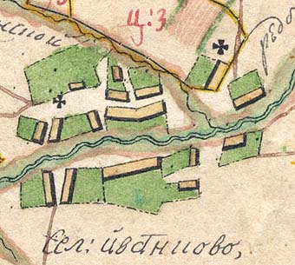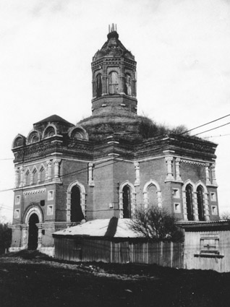
Археологически подтвержденное поселение на иваньковской земле датируется в Археологической карте России 14 веком. Иваньковское Селище было расположено к югу от разрушенного теперь молокозавода, недалеко от моста через Рядовощу, на высоком холме. И теперь это место занято постройками и огородами. Можно сказать абсолютно точно, что на протяжении более 600 лет здесь непрерывно жили люди и велась хозяйственная деятельность.
"Книги письма и дозора 1588/89 гг:
Ещё одно упоминание села Иваньково находим в "словаре учрежденных в России ярмарок" от 1788 года. Этот документ содержит описание Российских ярмарок с указанием населенного пункта, в котором проводилась ярмарка, время ее проведения и предмета торгов. Естественно, указанные в этой книги ярмарки, были достаточно крупным событием для соответствующей местности.

Текст описания ярмарки в Иваньково:
"Иваново село Каширскаго уезда. Здесь бывает ярмарка июня 29 дня; на оную товары в продажу привозятся из Коширы, Тулы, Серпухова, Венёвы, и из Зарайска по малому числу москотильные мелочные и съестные припасы, а от обывателей уездных в продаже бывает пенька, мед, воск, деревянное изделие."
Проходила ярмарка недалеко от церкви, примерно в том месте, где сейчас находятся магазины, на специально подготовленной для этого территории. Ярмарка была ежегодной и просуществовала она до 20-х годов XX века. Это было достаточно серьёзное событие в жизни села, оно воспринималось как большой праздник.
В селе отмечено два православных храма, хотя в 1849 году по указу Тульской духовной консистории, церкви были объеденены. (Церковь во имя Святителя и Чудотворца Николая и во имя Святых Первоверховных апостолов Петра и Павла).
Деревянное здание Петропавловской церкви время от времени требовало ремонта и в 1903 году «тщанием благотворителей, но особенно московской купчихи Александры Иосифовны Тарасовой» в Иванькове построен был каменный храм с таковою же колокольней.Зданием каменная с таковой же колокольней. Престол в храме был один, теплый во имя Святых Первоверховных Петра и Павла. После революции 1917 года церковь на протяжении многих десятилетий использовалась как склад. В начале 90-х годов XX века местные жители выступили с инициативой о восстановлении храма и о возобновлении Богослужения в нем.

